
SK 네트웍스 Family AI 32기 : 6팀 A-COPilot
데이터 베이스/저장소 설계 문서

산출물 단계 | 데이터 수집 및 저장
제출 일자 | 2026. 9. 10.
깃허브 경로https://github.com/roroblack/A-COP.git | https://github.com/roroblack/A-COP.git
작성 팀원 | 김지혜, 서유현, 송채영, 정세환, 최상욱, 최연우

관계형 데이터베이스 (RDB; Relational Database)
- 모델링 방법
- 모델링 방법. 업무 상태를 단일 원천 하나에 모으는 방식으로 설계했다. Case 생명주기와 Action 트랜잭션은 PostgreSQL 한 곳에서만 관리한다. 지식 검색은 같은 PostgreSQL 안의 pgvector 확장을 쓰므로 트랜잭션을 함께 묶을 수 있다.
- 정규화 수준. 3정규형을 기본으로 한다. 다만 Case 이벤트와 감사 로그는 추가만 하고 고치지 않는 append only 방식이라 정규화보다 재생 가능성을 우선한다.
- 도구. SQLAlchemy 로 모델을 정의하고 Alembic 으로 스키마를 옮긴다. Alembic 은 단일 브랜치로 유지하고 revision 을 만들기 전에 main 을 rebase 한다.
저장소를 셋으로 나눈 이유
업무 상태, 지식 검색, 관계 조회는 성격이 다르다. 하나에 다 넣으면 한쪽 부하가 다른 쪽을 끌어내린다. 다만 업무 상태와 Action 트랜잭션은 반드시 한 곳에 모은다. 두 곳에 나누면 어느 쪽이 진짜인지 판정할 수 없기 때문이다.
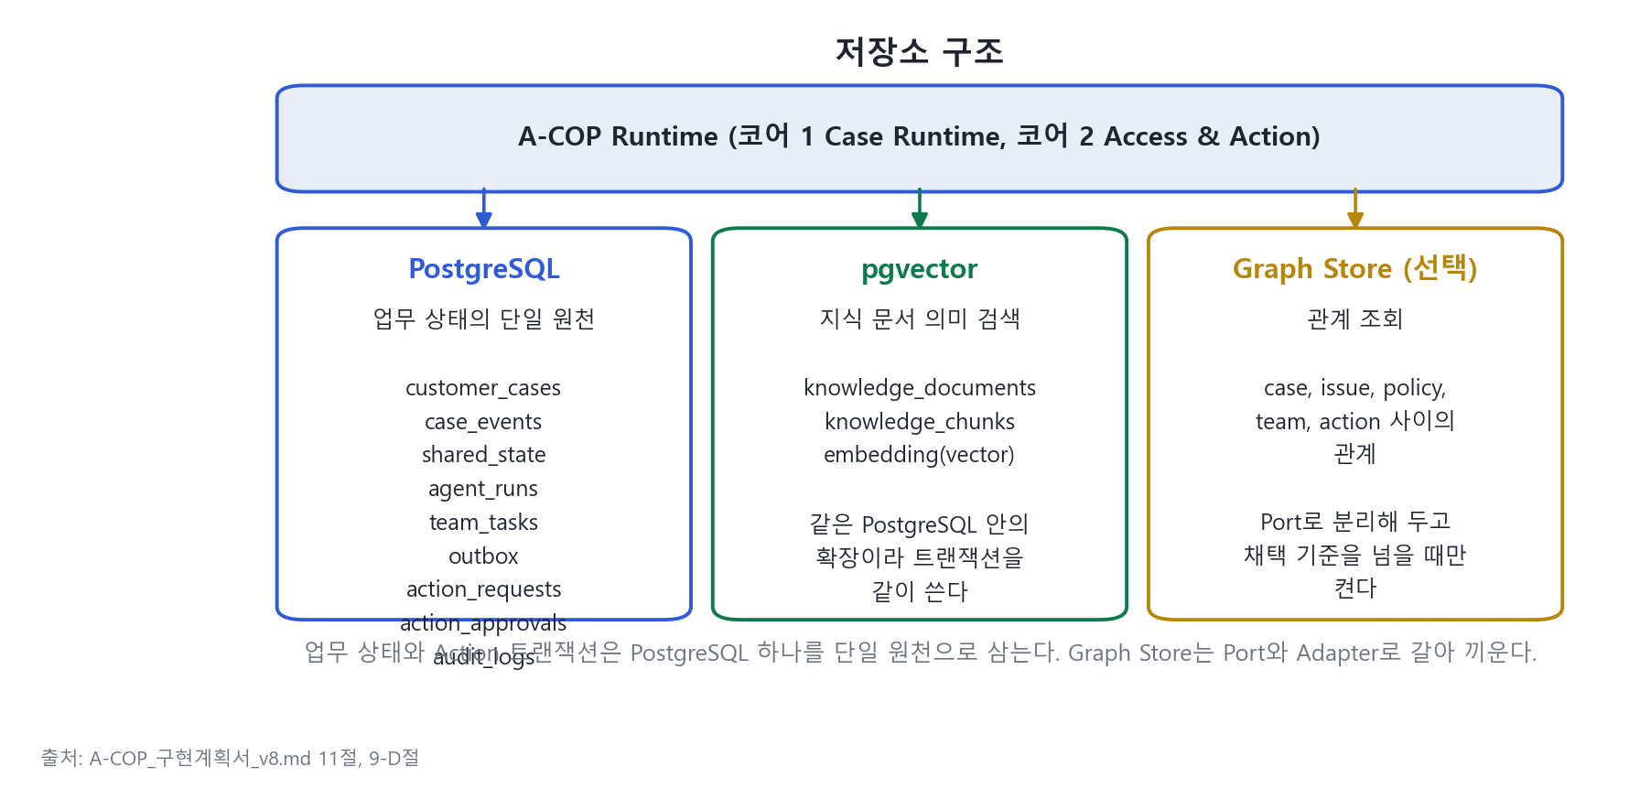
그림 1. 저장소 구조. Graph Store 는 Port 로 분리해 두고 채택 기준을 넘을 때만 켠다.
- 논리 데이터 모델
2.1 엔터티 목록
구분 | 테이블 | 제약 대상 | 제약 유형 | 주요 속성
Primary Key | customer_cases | case_id | UUID PK | tenant_id, customer_id, status, intent
Primary Key | case_events | event_id | BIGSERIAL PK | case_id(FK), event_type, payload, created_at
Primary Key | shared_state | case_id | UUID PK | version, state(JSONB), updated_at
Primary Key | agent_runs | run_id | UUID PK | case_id(FK), team_id, started_at, status
Primary Key | team_tasks | task_id | UUID PK | run_id(FK), team_id, input, result
Primary Key | outbox | outbox_id | BIGSERIAL PK | topic, payload, published_at
Primary Key | action_requests | action_id | UUID PK | case_id(FK), action_type, payload, idempotency_key
Primary Key | action_approvals | approval_id | UUID PK | action_id(FK), approver, decision, decided_at
Primary Key | audit_logs | audit_id | BIGSERIAL PK | actor, action, target, created_at
Primary Key | knowledge_documents | document_id | UUID PK | tenant_id, title, source, version
Primary Key | knowledge_chunks | chunk_id | UUID PK | document_id(FK), content, embedding vector(1536)
Primary Key | tenants | tenant_id | UUID PK | name, created_at
Primary Key | customers | customer_id | UUID PK | tenant_id(FK), external_ref
Unique | action_requests | idempotency_key | UNIQUE | 같은 요청이 여러 번 들어와도 부수효과가 한 번만 일어나게 막는다
Unique | shared_state | case_id, version | UNIQUE | 비교 후 교체를 위한 버전 관리. 버전이 다르면 쓰기를 거부한다

2.2 엔터티 관계
관계명 | 주 엔터티 | 종 엔터티 | 관계
테넌트와 고객 | tenants | customers | 1:N
고객과 Case | customers | customer_cases | 1:N
Case와 이벤트 | customer_cases | case_events | 1:N
Case와 공유 상태 | customer_cases | shared_state | 1:1
Case와 실행 기록 | customer_cases | agent_runs | 1:N
실행과 Team 작업 | agent_runs | team_tasks | 1:N
Case와 액션 요청 | customer_cases | action_requests | 1:N
액션과 승인 | action_requests | action_approvals | 1:N
문서와 조각 | knowledge_documents | knowledge_chunks | 1:N

2.3 ERD
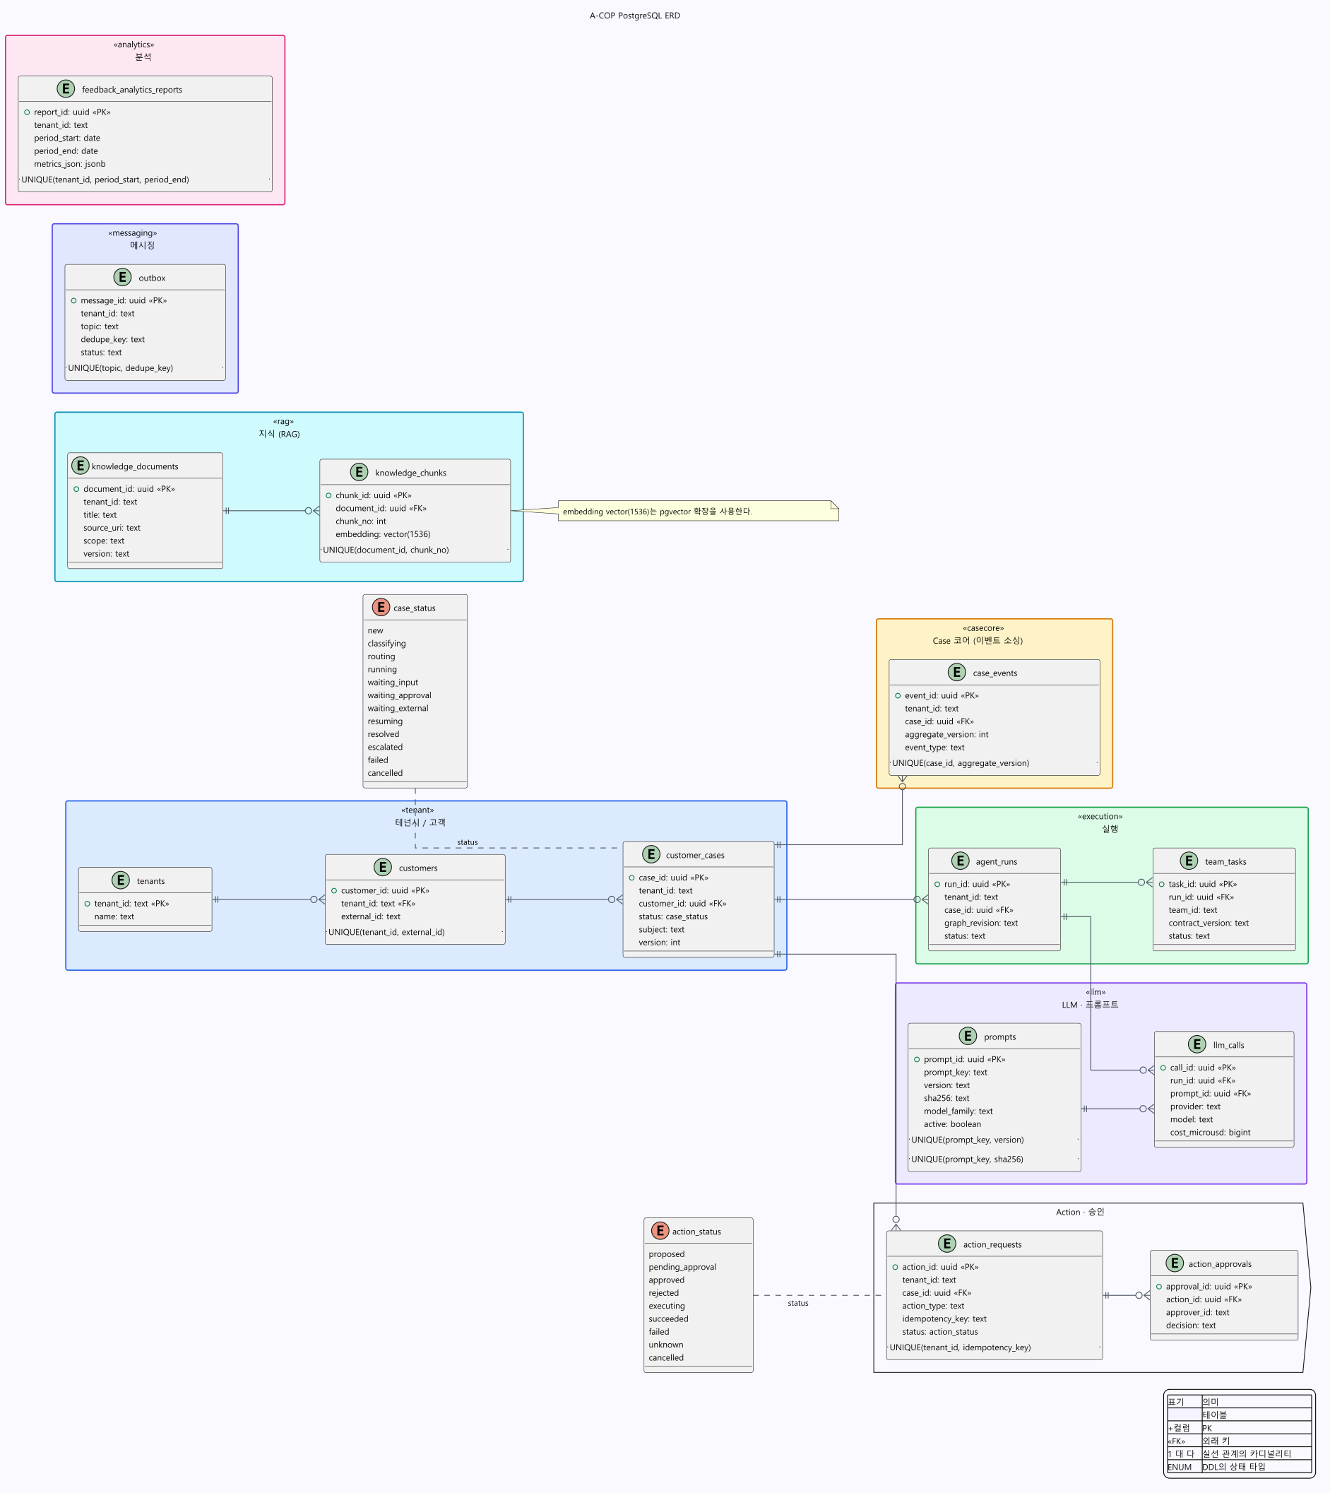
그림 2. 개체 관계도. 업무 상태와 Action 트랜잭션이 한 저장소 안에 있다.
- 물리 데이터 모델
3.1 테이블 정의서
- 테이블 : customer_cases
컬럼명 | 타입 | PK | FK | Not Null | 제약 조건 설명
case_id | UUID | O |  | O | Case 고유 식별자
tenant_id | UUID |  |  | O | tenants.tenant_id 를 가리킨다
customer_id | UUID |  |  | O | customers.customer_id 를 가리킨다
status | VARCHAR |  |  | O | 12개 상태 중 하나. 전이표에 없는 값은 거부한다
intent | VARCHAR |  |  |  | billing, technical, other 중 하나
issue_code | VARCHAR |  |  |  | 이슈 분류 코드
severity | SMALLINT |  |  |  | 심각도
sentiment | VARCHAR |  |  |  | 감성 분류 결과
created_at | TIMESTAMPTZ |  |  | O | 기본값은 현재 시각이다
updated_at | TIMESTAMPTZ |  |  |  | 마지막 전이 시각

3.2 제약 조건 및 무결성 관리
적용 레벨 | 제약 유형 | 대상 | 설명 및 관리 방안
DB 레벨 | PK | 모든 테이블 | 각 테이블의 고유 식별자를 보장한다
DB 레벨 | FK | case_events.case_id | customer_cases.case_id 를 가리킨다. 삭제 시 함께 지운다
DB 레벨 | FK | action_requests.case_id | customer_cases.case_id 를 가리킨다
DB 레벨 | FK | action_approvals.action_id | action_requests.action_id 를 가리킨다
DB 레벨 | FK | knowledge_chunks.document_id | knowledge_documents.document_id 를 가리킨다
DB 레벨 | UNIQUE | action_requests.idempotency_key | 같은 요청 10회에 실제 부수효과가 1회만 일어나게 만드는 핵심 제약이다
DB 레벨 | CHECK | customer_cases.status | 허용된 12개 상태 값만 저장한다
DB 레벨 | INDEX | FK 컬럼 전체 | 조인과 조회 성능을 위해 건다
DB 레벨 | INDEX | knowledge_chunks.embedding | pgvector 의 근사 최근접 검색 인덱스
DB 레벨 | NOT NULL | 필수 컬럼 전체 | 빈 값 저장을 원천 차단한다
앱 레벨 | 비교 후 교체 | shared_state.version | 읽은 버전과 다르면 쓰기를 거부하고 다시 읽게 한다. 나중 쓰기가 앞선 쓰기를 덮지 않는다
앱 레벨 | 상태 전이 검사 | customer_cases.status | 허용된 다음 상태 표를 벗어나면 거부한다
앱 레벨 | append only | case_events, audit_logs | 추가만 하고 고치지 않는다. 그래야 재생과 감사가 된다
앱 레벨 | 트랜잭션 | Outbox 발행 | DB 기록과 메시지 발행을 한 트랜잭션으로 묶는다

4. Vector DB 설계
지식 문서를 조각으로 나눠 pgvector 에 넣는다. pgvector 는 PostgreSQL 확장이라 별도 서버를 세우지 않고 같은 트랜잭션 안에서 다룰 수 있다.
- 저장 대상. 정책 문서, FAQ, 응대 지침, 상품과 배송 안내
- 조각 나누기. 문단 경계를 우선하고 너무 짧은 조각은 앞뒤와 합친다. 조각마다 원본 문서와 위치를 남겨 인용을 되짚을 수 있게 한다.
- 임베딩. 조각 본문을 벡터로 바꿔 embedding 컬럼에 넣는다. 차원 수는 모델에 맞춘다.
- 검색. 질문 벡터와 가까운 조각을 찾아 ContextPack 에 넣는다. 테넌트와 Team 권한 범위 밖의 문서는 애초에 후보에 넣지 않는다.
- 판정. 검색 결과가 없거나 유사도가 기준 아래면 근거 부족으로 본다. 지어낸 답을 내보내지 않고 사람에게 넘긴다. 임계값은 실제 분포를 측정한 뒤 확정한다.
- 버전. 문서가 바뀌면 새 버전으로 넣고 이전 버전을 지우지 않는다. 과거 Case 가 인용한 근거를 나중에도 그대로 볼 수 있어야 하기 때문이다.
5. Graph DB 설계
Case, 이슈, 정책, Team, Action 사이의 관계를 다룬다. 관계를 따라가며 묻는 질문에 강하지만, 지금 단계에서는 필수가 아니다.
- 다루는 관계. Case 와 이슈, 이슈와 정책, 정책과 Team, Team 과 Action
- 구현 선택지. Apache AGE 또는 Neo4j 를 후보로 둔다. 지금 실제로 동작하는 선택은 PostgreSQL 기반 구현이다.
- Port 와 Adapter 로 분리한다. Core 는 GraphStorePort 만 알고 어떤 제품인지 모른다. 갈아 끼워도 Controller 는 바뀌지 않는다.
- 채택 기준. 8주차와 9주차 비교 실험에서 관계 질문의 정답률과 응답 시간을 pgvector 단독 구성과 견준다. 기준을 넘지 못하면 도입하지 않고 그 사실을 기록한다.
6. 백업과 보존
- 업무 상태는 PostgreSQL 정기 백업으로 보존한다.
- case_events 와 audit_logs 는 추가만 되므로 시점 복원의 기준이 된다.
- 개인정보가 포함된 원본 수집 파일은 저장소에 올리지 않는다. 스크립트와 스키마와 보고서만 올린다.
- 변경 이력 및 적용 전략
변경일 | 변경자 | 변경내용 | 영향 받는 항목 | 비고
2026-08-28 | A-COPilot | 초안 작성. 업무 상태 9개, 지식 2개, 공통 2개 테이블 | 전체
2026-08-28 | A-COPilot | pgvector 와 Graph Store 절 추가 | 지식 저장소

